
การออกแบบหน่วยการเรียนรู้ตามแนวทางของ Backward Design
หน่วยการเรียนรู้ที่ ๓ ตามรอยพ่อ พอเพียง
รหัส-ชื่อรายวิชา ส ๑๑๒_______หน้าที่พลเมือง ๑ กลุ่มสาระการเรียนรู้สังคมศึกษา ศาสนา และวัฒนธรรม
ชั้นประถมศึกษาปีที่ ๑ ภาคเรียนที่ ๑ เวลา ๑๑ ชั่วโมง
ผู้สอน .................................................................... โรงเรียน .....................................................................

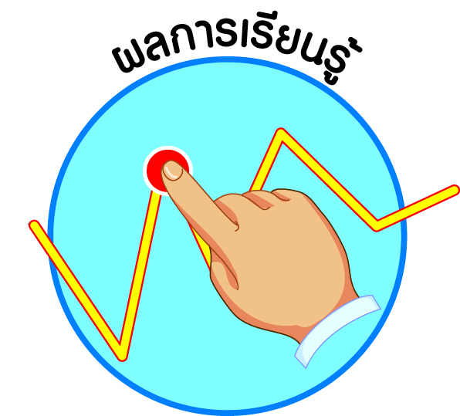
ผลการเรียนรู้

 ปฏิบัติตนตามพระบรมราโชวาท หลักการทรงงาน และหลักปรัชญาของเศรษฐกิจพอเพียง (ข้อ ๕)
 ปฏิบัติตนเป็นผู้มีวินัยในตนเอง (ข้อ ๑๐)
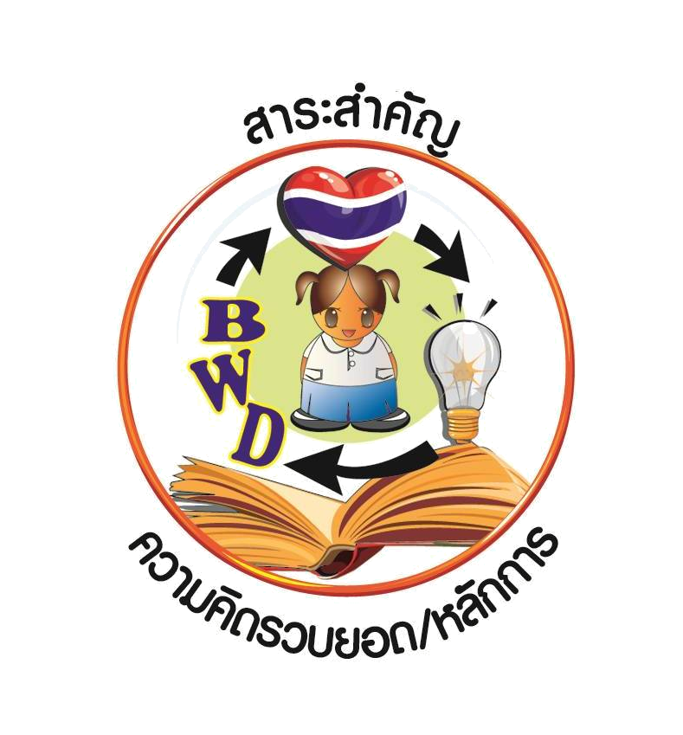

สาระสำคัญ/ความคิดรวบยอด/หลักการ

หลักปรัชญาของเศรษฐกิจพอเพียง เป็นแนวทางการดำเนินชีวิต ที่พระบาทสมเด็จพระเจ้าอยู่หัว มีพระราชดำรัสชี้แนะแก่ประชาชนชาวไทยให้ดำเนินชีวิต และการพัฒนาในด้านต่าง ๆ บนพื้นฐานของทางสายกลาง และความไม่ประมาท โดยคำนึงถึงความพอประมาณ ความมีเหตุผล การสร้างภูมิคุ้มกันในตัว ตลอดจนใช้ความรู้และคุณธรรม เป็นพื้นฐานในการดำเนินชีวิต หากบุคคลทุกเพศ ทุกวัย ดำเนินชีวิตตามหลักปรัชญาของเศรษฐกิจพอเพียง พระบรมราโชวาท และหลักการทรงงาน ก็จะมีชีวิตที่มีความสุขและมั่นคงท่ามกลางความเปลี่ยนแปลงต่าง ๆ ที่เกิดขึ้นตลอดเวลา

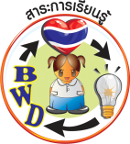
สาระการเรียนรู้

- การพึ่งตนเอง
- การประหยัด เรียบง่าย ได้ประโยชน์สูงสุด
- ประหยัดน้ำ
๔. ประหยัดไฟ
๕. การออม


สมรรถนะสำคัญของผู้เรียน

 ความสามารถในการคิด
- การคิดวิเคราะห์
- การคิดสังเคราะห์
- การคิดประเมินค่า
- การคิดอย่างมีวิจารณญาณ
- การคิดสร้างสรรค์

- ความสามารถในการใช้ทักษะชีวิต

คุณลักษณะอันพึงประสงค์และค่านิยม

คุณลักษณะอันพึงประสงค์ | ค่านิยมหลักของคนไทย
- รักชาติ ศาสน์ กษัตริย์  - ซื่อสัตย์สุจริต    - มีวินัย  - ใฝ่เรียนรู้  - อยู่อย่างพอเพียง    - มุ่งมั่นในการทำงาน  - รักความเป็นไทย  - มีจิตสาธารณะ | - มีความรักชาติ ศาสนา พระมหากษัตริย์    - ซื่อสัตย์ เสียสละ อดทน    - กตัญญูต่อพ่อแม่ ผู้ปกครอง ครูบาอาจารย์    - ใฝ่หาความรู้ หมั่นศึกษาเล่าเรียน ทั้งทางตรง  และทางอ้อม  - รักษาวัฒนธรรมประเพณีไทยอันงดงาม  - มีศีลธรรม รักษาความสัตย์ หวังดีต่อผู้อื่น  เผื่อแผ่และแบ่งปัน  - เข้าใจ เรียนรู้การเป็นประชาธิปไตย อันมีพระมหากษัตริย์ทรงเป็นประมุข ที่ถูกต้อง  - มีระเบียบวินัย เคารพกฎหมาย ผู้น้อยรู้จัก การเคารพผู้ใหญ่  - มีสติรู้ตัว รู้คิด รู้ทำ รู้ปฏิบัติ ตามพระราชดำรัสของพระบาทสมเด็จพระเจ้าอยู่หัว    - รู้จักดำรงตนอยู่โดยใช้หลักปรัชญาของเศรษฐกิจพอเพียง  - มีความเข้มแข็งทั้งร่างกายและจิตใจ ไม่ยอมแพ้ต่ออำนาจฝ่ายต่ำหรือกิเลส มีความละอาย เกรงกลัวต่อบาปตามหลักของศาสนา  - คำนึงถึงผลประโยชน์ของส่วนรวมและของชาติมากกว่าผลประโยชน์ของตนเอง
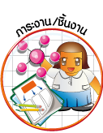
ภาระงาน/ชิ้นงาน

- ชิ้นงานที่ ๖ เรื่อง นาฬิกาชีวิต
- ชิ้นงานที่ ๗ เรื่อง หลักการทรงงาน
- ชิ้นงานที่ ๘ เรื่อง การออมเงินและการประหยัดพลังงานไฟฟ้า
- ชิ้นงานที่ ๙ เรื่อง การปฏิบัติตนตามหลักปรัชญาของเศรษฐกิจพอเพียง
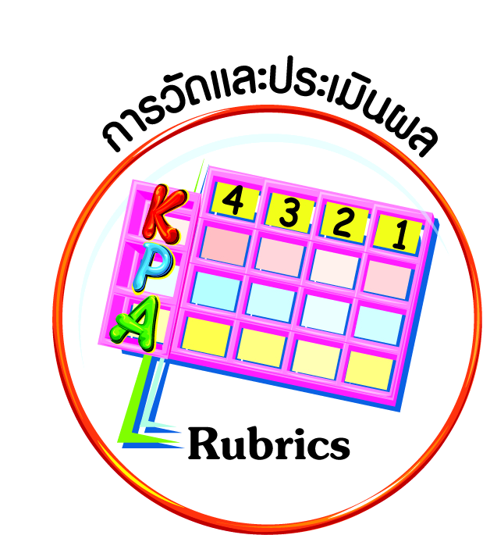

การวัดและประเมินผล

- แบบประเมินพฤติกรรมรายบุคคล
- การประเมินผลตามสภาพจริง (Rubrics)
- เกณฑ์การให้คะแนน (ระดับคะแนน-ระดับคุณภาพ)

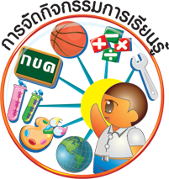
การจัดกิจกรรมการเรียนรู้

๑. ครูนำเข้าสู่บทเรียนด้วยการอ่านนิทานเรื่อง กระต่ายกับเพื่อนรัก ให้นักเรียนฟังอย่างช้า ให้นักเรียนอาสาสมัครประมาณ ๑๐ คน แสดงท่าทางประกอบ (กระต่าย ม้า วัว แพะ แกะ ฝูงหมาป่า หากมีหน้ากากรูปสัตว์ให้ผู้แสดงใส่ก็จะช่วยให้น่าสนใจมากขึ้น)
๒. ครูตั้งประเด็นคำถามเกี่ยวกับเรื่องราวที่เกิดขึ้น และการกระทำของตัวละครแต่ละตัวว่าดีหรือไม่ดี อย่างไร ให้นักเรียนร่วมกันอภิปราย และร่วมกันสรุปข้อคิดที่ได้จากนิทานเรื่องนี้ เช่น
ทุกคนต้องช่วยเหลือตนเองก่อน ต้องพึ่งตนเองก่อน ไม่ควรหวังพึ่งผู้อื่นก่อน
๓. นักเรียนทำชิ้นงานที่ ๖ เรื่อง นาฬิกาชีวิต
๔. ครูนำเข้าสู่บทเรียนด้วยภาพการช่วยเหลือตนเองของเด็กเล็ก ๆ วัยใกล้เคียงกับนักเรียน แล้วเชื่อมโยงสู่คำตอบ จากนั้นครูนำการอภิปรายคำตอบเกี่ยวกับการช่วยเหลือตนเอง จาก “นาฬิกาชีวิต” ว่า นักเรียนสามารถช่วยเหลือตนเองในเรื่องอะไรได้บ้าง ผลดีจากการช่วยเหลือตนเอง และผลเสียถ้าไม่ช่วยเหลือตนเอง
๕. นักเรียนร่วมกันกำหนดสิ่งที่นักเรียนสามารถช่วยเหลือตนเองได้ ครูเขียนรายการบนกระดานดำ แล้วให้นักเรียนอ่านพร้อมกัน
๖. นักเรียนจับคู่ตรวจสอบการปฏิบัติตน (เทคนิคการเรียนรู้แบบร่วมแรงร่วมใจวิธีหนึ่ง) เช่น ดูว่าเพื่อนมาทันโรงเรียนหรือไม่ โดยสอบถามว่าเพราะเหตุใด (เช่น ไม่ได้เตรียมอุปกรณ์การเรียนไว้) เพื่อนลืมชุดกีฬาหรือไม่ เพื่อนลืมสมุดการบ้านหรือไม่
๗. นักเรียนทำแบบบันทึกการช่วยเหลือตนเองเป็นเวลา ๒ สัปดาห์
๘. นักเรียนดูภาพหลอดยาสีพระทนต์ (พระราชทาน) ครูตั้งประเด็นคำถาม
จากนั้นครูเล่าถึงพระราชจริยวัตรของพระบาทสมเด็จพระเจ้าอยู่หัวในการใช้ชีวิต ส่วนพระองค์ด้วยความประหยัดและเกิดประโยชน์สูงสุด จากคำบอกเล่าของผู้รับใช้ใกล้ชิดเบื้องพระยุคลบาทให้นักเรียนฟัง
๙. นักเรียนร่วมกันบอกความรู้สึก และแสดงความคิดเห็นเกี่ยวกับพระราชจริยวัตรที่เป็นแบบอย่างด้านการประหยัด
๑๐. นักเรียนช่วยกันบอกชื่อสิ่งของเครื่องใช้ส่วนตัว สิ่งของเครื่องใช้ที่บ้าน แล้วจำแนกเป็นหมวดหมู่ เช่น เครื่องแต่งกาย อุปกรณ์การเรียน ครูจดบันทึกไว้บนกระดาน
๑๑. นักเรียนอาสาสมัครเล่าว่าเคยใช้สิ่งของเครื่องใช้แต่ละอย่างนั้นอย่างไร แล้วร่วมกันแสดงความคิดเห็นว่า สิ่งที่เพื่อนเล่าเป็นการใช้สิ่งของเครื่องใช้อย่างประหยัดหรือไม่ หากยังไม่ใช่การประหยัด ให้ช่วยกันคิดว่าจะใช้อย่างประหยัดได้โดยวิธีใด
๑๒. มอบหมายการบ้านให้นักเรียนทุกคนทำแบบสำรวจพฤติกรรมการใช้สิ่งของเครื่องใช้ต่าง ๆ
๑๓. ครูนำสนทนาเกี่ยวกับการสำรวจพฤติกรรมตนเองในการใช้สิ่งของเครื่องใช้ต่าง ๆ คราวละ ๑ ชนิด เช่น การใช้ดินสอ โดยถามนักเรียนว่า “ใครคิดว่าตนเองใช้ดินสอได้นานที่สุด” แล้วให้นักเรียนที่ใช้สิ่งของแต่ละชนิดได้นานที่สุด เล่าว่ามีวิธีการใช้สิ่งของเครื่องใช้นั้น ๆ อย่างไร
๑๔. นักเรียนร่วมกันสรุปวิธีการใช้สิ่งของเครื่องใช้อย่างประหยัด
๑๕. นักเรียนจดบันทึกลงในสมุด
๑๖. นักเรียนบันทึกผลการปฏิบัติตนในการใช้สิ่งของเครื่องใช้อย่างประหยัดเป็นเวลา ๑ เดือน แล้วนำผลการปฏิบัติมาเปรียบเทียบกับการสำรวจตนเองครั้งแรกว่าสามารถช่วยลดรายจ่ายของครอบครัวได้มากน้อยเพียงใด รู้สึกต่อตนเองอย่างไร คนในครอบครัวรู้สึกต่อนักเรียนอย่างไร นำมาเล่าสู่กันฟังกับเพื่อน ๆ
๑๗. ครูเสนอภาพข่าวปัญหาขยะล้นเมืองที่นับวันจะมีมากขึ้นจนเป็นปัญหาระดับชาติ และให้ข้อมูลเกี่ยวกับผลกระทบที่เกิดขึ้นกับสังคมทั้งในด้านการก่อมลพิษที่ส่งผลต่อสุขภาพของประชาชน และการใช้งบประมาณจำนวนมากในการกำจัดขยะ
๑๘. ครูตั้งคำถามเพื่อกระตุ้นให้นักเรียนคิดและเกิดความตระหนัก ครูบันทึกข้อมูลขยะแต่ละประเภทบนกระดาน
๑๙. ครูให้ข้อมูลการใช้ประโยชน์จากขยะประเภทต่าง ๆ เช่น แก้ว พลาสติก กระดาษ
๒๐. ครูตั้งคำถามให้นักเรียนช่วยกันคิดว่า “การแยกขยะก่อนขายหรือทิ้ง เพื่อนำไปใช้ประโยชน์ต่อได้ มีประโยชน์อย่างไร” แล้วสรุปเป็นแผนภาพความคิด และจัดทำให้สวยงามติดไว้เตือนใจในชั้นเรียน
๒๑. มอบหมายให้นักเรียนทุกคนกลับไปสำรวจขยะที่บ้าน เพื่อนำมาอภิปรายร่วมกันในชั่วโมงต่อไป
๒๒. ครูเสนอตัวอย่างสารคดีการคัดแยกขยะ เช่น การคัดแยกขยะในท้องถิ่น หรือการคัดแยกขยะของมูลนิธิฉือจี้ (ประเทศไต้หวัน) เพื่อแก้ไขความเข้าใจผิดของนักเรียนว่า ขยะเป็นสิ่งไร้ค่า ดังกรณีของมูลนิธิฉือจี้ที่สามารถสร้างโรงพยาบาลขนาดใหญ่ได้จากการคัดแยกขยะ
๒๓. แบ่งกลุ่มนักเรียนเพื่อรวบรวมข้อมูลจากการสำรวจขยะที่บ้าน โดยให้สมาชิกทุกคนในกลุ่มได้นำเสนอข้อมูล แล้วรวบรวมข้อมูลใน ๓ ประเด็น คือ
- ประเภทของขยะ และขยะที่มีมากที่สุดคือประเภทใด
- สาเหตุที่ทำให้ขยะที่บ้านมีจำนวนมาก
- วิธีการกำจัดขยะที่บ้าน (ทิ้งรวมกันในถังขยะ/แยกขยะก่อนทิ้ง/แยกขยะนำไปขาย)
๒๔. ครูตั้งคำถามให้นักเรียนช่วยกันคิดว่า ขยะที่นักเรียนทิ้งในห้องเรียนมีอะไรบ้าง และขยะ ที่ทิ้งในโรงเรียนมีอะไรบ้าง จะมีวิธีการลดจำนวนขยะได้อย่างไร จะมีวิธีการกำจัดขยะอย่างไร
๒๕. ครูเสนอความคิดทำโครงการธนาคารขยะที่ห้องเรียน (กรณีที่โรงเรียนยังไม่มีโครงการนี้) จากกรณีตัวอย่างของมูลนิธิฉือจี้ ให้นักเรียนร่วมกันอภิปรายผลที่จะเกิดขึ้นจากโครงการดังกล่าว การนำไปใช้ประโยชน์ต่อ เช่น กระดาษหน้าเดียว ขวดพลาสติก และวิธีการกำจัดขยะหรือขายขยะ
๒๖. นักเรียนและครูร่วมกันวางแผนการดำเนินโครงการอย่างง่าย ๆ เช่น จัดหาอุปกรณ์แยกขยะจัดหาบริเวณวางอุปกรณ์แยกขยะ วิธีการนำของเหลือใช้กลับมาใช้ใหม่หรือนำไปบริจาค วิธีการนำไปขาย
๒๗. นักเรียนเริ่มปฏิบัติโครงการคัดแยกขยะในห้องเรียน โดยมีครูคอยช่วยดูแล และให้คำแนะนำในการปรับปรุง พัฒนาโครงการเมื่อมีปัญหาอุปสรรค เมื่อการดำเนินโครงการเกิดผลดี ให้นำเสนอผลการดำเนินโครงการในที่ประชุมผู้ปกครอง เพื่อขยายสู่โครงการคัดแยกขยะที่บ้านต่อไป
๒๘. นักเรียนดูภาพของเล่น ของกินที่ติดราคาไว้ แล้วช่วยกันบอกว่าเป็นอะไร ราคาเท่าใด ถ้านักเรียนอยากซื้อจะซื้ออันไหน เพราะเหตุใด
๒๙. นักเรียนทุกคนจดชื่อของเล่น ของใช้ส่วนตัว พร้อมกับบอกจำนวน จากนั้นครูให้นักเรียน ที่คิดว่าตัวเองมีของใช้ ของเล่นเป็นจำนวนมากยกมือ ครูสุ่มสัมภาษณ์ประมาณ ๔-๕ คน ว่า มีของเล่น ของใช้แต่ละอย่างจำนวนเท่าใด ราคาเท่าไร (ถ้าจำได้) ใช้บ่อยมากน้อยเพียงใด คิดว่าเกินจำเป็นหรือไม่
๓๐. ครูเล่าพระราชจริยวัตรของพระบาทสมเด็จพระเจ้าอยู่หัวที่ทรงดำเนินชีวิตอย่างเรียบง่าย จากคำบอกเล่าของ ดร.สุเมธ ตันติเวชกุล เลขาธิการมูลนิธิชัยพัฒนา ที่รับใช้ใกล้เบื้องพระยุคลบาท เขียนเล่าไว้ในหนังสือ หลักธรรม หลักทำ ตามรอยพระยุคลบาท
จากนั้นครูตั้งประเด็นคำถาม ให้นักเรียนร่วมกันแสดงความคิดเห็น
๓๑. นักเรียนร่วมกันสรุปหลักการตัดสินใจเลือกซื้อสินค้า เช่น ความจำเป็น คุณภาพ ประโยชน์ ราคา เหมาะสม
๓๒. ให้นักเรียนทำชิ้นงานที่ ๗ เรื่อง หลักการทรงงาน
๓๓. ครูนำสนทนาและตั้งประเด็นคำถามเกี่ยวกับการใช้น้ำของคนในเมืองกับคนในชนบทที่เป็นเกษตรกร
ครูสรุปให้นักเรียนเข้าใจว่า ทั้งคนเมืองและคนในชนบทต่างใช้น้ำจากแหล่งเดียวกัน คือ จากแหล่งน้ำธรรมชาติที่กักเก็บไว้ในเขื่อนต่าง ๆ หากคนในเมืองพากันใช้น้ำอย่างไม่ประหยัด ก็จะส่งผลให้คนในชนบทไม่มีน้ำทำการเกษตร เมื่อผลผลิตทางการเกษตรมีน้อย ก็จะส่งผลให้สินค้าเกษตรมีราคาแพง
๓๔. ครูเสนอสารคดี/แผนภาพความคิดการผลิตน้ำประปา และให้ข้อมูลว่ากระบวนการผลิตน้ำมีค่าใช้จ่ายอะไรบ้าง เพื่อสร้างความตระหนักว่า ในกระบวนการผลิตน้ำประปามีต้นทุนการผลิตอะไรบ้าง รวมทั้งผลกระทบด้านสิ่งแวดล้อม
๓๕. นักเรียนร่วมกันสรุปว่า การใช้น้ำอย่างสิ้นเปลืองส่งผลเสียอย่างไรบ้าง โดยครูช่วยจัดทำเป็นแผนภาพความคิดบนกระดาน แล้วให้นักเรียนลอกลงในสมุดบันทึก
๓๖. นักเรียนช่วยกันบอกพฤติกรรมการใช้น้ำ ครูช่วยจดไว้บนกระดาน หลังจากนั้นให้นักเรียนช่วยกันจำแนกว่า พฤติกรรมเช่นใดเป็นการใช้น้ำอย่างประหยัด และพฤติกรรมเช่นใดเป็นการใช้น้ำอย่างสิ้นเปลือง
๓๗. นักเรียนทุกคนบันทึกพฤติกรรมการใช้น้ำทั้งที่บ้านและที่โรงเรียนเป็นเวลา ๑ สัปดาห์ โดยให้ผู้ปกครองรับรอง และให้เพื่อน ๆ ช่วยสังเกตพฤติกรรมซึ่งกันและกันในการใช้น้ำที่โรงเรียน เมื่อครบกำหนดให้สรุปผลการปฏิบัติร่วมกัน มีการประกาศยกย่องชมเชยนักเรียนที่ปฏิบัติตนสม่ำเสมอในการใช้น้ำอย่างประหยัด
๓๘. นักเรียนจดบันทึกค่าน้ำประปาและค่าไฟฟ้าที่บ้านเป็นเวลา ๑ ภาคเรียน และเปรียบเทียบว่าค่าใช้จ่ายน้ำและไฟลดลงมากน้อยเพียงใด และประกาศยกย่องครอบครัวที่มีสถิติลดค่าใช้จ่ายน้ำ-ไฟได้มากที่สุดในงานประชุมผู้ปกครองประจำภาคเรียน
๓๙. ครูตั้งคำถามให้นักเรียนตอบว่า “ไฟฟ้ามาจากไหน” เมื่อนักเรียนตอบแล้ว ครูให้นักเรียนดูสารคดี/แผนภาพความคิดการผลิตกระแสไฟฟ้า พร้อมอธิบายกระบวนการผลิต ต้นทุนในการผลิต และผลกระทบต่อสิ่งแวดล้อมและสุขภาพของผู้คน
๔๐. ครูตั้งคำถามว่า “หากแหล่งผลิตกระแสไฟฟ้าต้องปิดเพื่อซ่อมบำรุง แต่ทุกคนยังคงใช้ไฟฟ้าอย่างสิ้นเปลือง ทำให้ไฟฟ้าดับทั้งเมือง จะเกิดผลอย่างไร” ครูบันทึกคำตอบของนักเรียนบนกระดาน
๔๑. นักเรียนช่วยกันระดมความคิดเกี่ยวกับพฤติกรรมการใช้ไฟฟ้าที่บ้านและที่โรงเรียน แล้วช่วยกันพิจารณาและจำแนกว่า พฤติกรรมเช่นใดเป็นการใช้อย่างประหยัด และพฤติกรรมเช่นใดเป็นการใช้อย่างสิ้นเปลือง
๔๒. ครูช่วยทำแผนภาพความคิดพฤติกรรมการใช้ไฟอย่างประหยัดบนกระดาน ให้นักเรียน ทุกคนลอกลงในสมุด
๔๓. นักเรียนทุกคนบันทึกพฤติกรรมการใช้ไฟทั้งที่บ้านและที่โรงเรียนเป็นเวลา ๑ สัปดาห์ โดยให้ผู้ปกครองรับรอง และให้เพื่อน ๆ ช่วยสังเกตพฤติกรรมซึ่งกันและกันในการใช้ไฟที่โรงเรียน เมื่อครบกำหนดให้สรุปผลการปฏิบัติร่วมกัน มีการประกาศยกย่องชมเชยนักเรียนที่ปฏิบัติตนสม่ำเสมอในการใช้ไฟอย่างประหยัด
๔๔. นักเรียนจดบันทึกค่าน้ำประปาและค่าไฟฟ้าที่บ้านเป็นเวลา ๑ ภาคเรียน และเปรียบเทียบว่าค่าใช้จ่ายน้ำและไฟลดลงมากน้อยเพียงใด และประกาศยกย่องครอบครัวที่มีสถิติลดค่าใช้จ่ายน้ำ-ไฟได้มากที่สุดในงานประชุมผู้ปกครองประจำภาคเรียน
๔๕. นักเรียนทำชิ้นงานที่ ๘ เรื่อง การออมเงินและการประหยัดพลังงานไฟฟ้า
๔๖. ครูนำของจริง/ภาพกระปุกออมสินแบบต่าง ๆ ให้นักเรียนดู แล้วถามนักเรียนว่า สิ่งของเหล่านี้คืออะไร ไว้ใช้ทำอะไร
๔๗. ครูร้องเพลง ออมไว้ ให้นักเรียนฟัง ๑-๒ ครั้ง แล้วให้นักเรียนร้องตามจนร้องได้เอง จากนั้นตั้งคำถามให้นักเรียนช่วยกันตอบว่า เนื้อหาในเพลงกล่าวว่าอย่างไรบ้าง
๔๘. ครูเล่ากรณีตัวอย่างบุคคลที่ไม่รู้จักออมเงิน ทำให้ต้องเป็นหนี้ บางคนถูกข่มขู่ทวงหนี้จนหวาดกลัว บางคนถูกทำร้าย บางคนต้องหนีหนี้ บางคนต้องทุจริตเพื่อหาเงินมาใช้หนี้ บางคนมีชีวิตที่ลำบากยากจน จากนั้นครูอ่านพระบรมราโชวาทเกี่ยวกับการออม และความซื่อสัตย์ให้นักเรียนฟัง แล้วให้ช่วยกันสรุปผลเสียจากการไม่รู้จักออมเงิน
๔๙. นักเรียนสำรวจพฤติกรรมการใช้จ่ายเงินประจำวันว่าใช้ในสิ่งที่จำเป็นหรือไม่ สามารถที่จะออมเงินได้ทุกวัน หรือออมเป็นบางวันได้บ้างหรือไม่ โดยทำตารางวิเคราะห์ เช่น
วันที่/เดือน/ปี | รายการใช้จ่าย | จำเป็น | ไม่จำเป็น
จากนั้นนักเรียนช่วยกันสรุปหลักในการใช้จ่าย เพื่อจะได้มีเงินออม
๕๐. นักเรียนตั้งปณิธานว่าจะออมเงิน เช่น “เราสัญญาว่าจะออมเงิน” ครูช่วยเขียนให้สวยงาม ติดไว้หน้าห้องเรียน
๕๑. นักเรียนจดบันทึกการออมเงิน เพื่อตรวจสอบตนเอง
๕๒. นักเรียนทำชิ้นงานที่ ๙ เรื่อง การปฏิบัติตนตามหลักปรัชญาของเศรษฐกิจพอเพียง
๕๓. นักเรียนดูภาพของเล่น เช่น ตุ๊กตาบาบี้ รถบังคับ และทายว่าของเล่นแต่ละชิ้นมีราคาเท่าไร คนที่ทายได้ใกล้เคียงได้รับการปรบมือให้
๕๔. นักเรียนร่วมกันแสดงความคิดเห็นว่าของเล่นบางอย่างมีราคาแพงเกินไปหรือไม่ ทนทานและคุ้มค่าเพียงใด เกิดผลดีอะไรต่อผู้เล่นบ้าง
๕๕. ครูนำตัวอย่าง/ภาพของเล่น ของเด็กไทยในอดีตที่ทำจากวัสดุที่มีในท้องถิ่น และของเล่น ของใช้ ที่ทำจากวัสดุธรรมชาติ และวัสดุเหลือใช้ เช่น ตุ๊กตา ถุงเท้า โมบายล์กระดาษสีจากนิตยสาร นกกระดาษ ให้นักเรียนสังเกตว่าของเล่น ของใช้เหล่านั้นทำจากวัสดุหรือของเหลือใช้อะไรบ้าง
๕๖. นักเรียนร่วมกันแสดงความคิดเห็นเกี่ยวกับประโยชน์ของการทำของเล่นจากวัสดุที่มีในท้องถิ่น ครูช่วยทำเป็นแผนภาพความคิดให้นักเรียนเขียนลงในสมุด
๕๗. นักเรียนนำวัสดุที่จัดหามาจำแนกเป็นประเภทต่าง ๆ เช่น ผ้า ขวดแก้ว กระดาษนิตยสาร ขวดพลาสติก
๕๘. แบ่งกลุ่มนักเรียน ให้แต่ละกลุ่มมีนักเรียนที่มีความสามารถต่างกัน เพื่อช่วยกันประดิษฐ์ของเล่น ของใช้ โดยปรึกษาหารือและตกลงกันว่าจะประดิษฐ์อะไร ใช้วัสดุประเภทใด จากนั้นเลือกวัสดุมาจัดทำของเล่น ของใช้ โดยมีครูสอนศิลปะหรือครูสอนการงานฯ คอยให้คำแนะนำ อาจทำคนละ ๑ อย่าง หากมีวัสดุเพียงพอ หรือช่วยกันทำตามความสามารถ เช่น วาดภาพบนแจกัน ปะติดรูปบนกระปุกออมสิน
๕๙. นักเรียนแต่ละกลุ่มแสดงผลงานหน้าห้องเรียน เพื่อร่วมกันชื่นชมผลงาน แล้วแบ่งกันนำไปใช้ประโยชน์ต่อไป หากคนใดมีแล้วก็ให้เพื่อนนำไปใช้
๖๐. ให้นักเรียนและครูร่วมกันสรุปหลักการ ดังนี้
- หลักปรัชญาของเศรษฐกิจพอเพียง เป็นแนวทางการดำเนินชีวิต ที่พระบาทสมเด็จ- พระเจ้าอยู่หัวมีพระราชดำรัสชี้แนะแก่ประชาชนชาวไทยให้ดำเนินชีวิต และการพัฒนาในด้านต่าง ๆ บนพื้นฐานทางสายกลาง และความไม่ประมาท โดยคำนึงถึงความพอประมาณ ความมีเหตุผล การสร้างภูมิคุ้มกันในตัว ตลอดจนใช้ความรู้และคุณธรรม เป็นพื้นฐานในการดำเนินชีวิต หากบุคคลทุกเพศ ทุกวัย ดำเนินชีวิตตามหลักปรัชญาของเศรษฐกิจพอเพียง พระบรมราโชวาท และหลักการทรงงาน ก็จะมีชีวิตที่มีความสุขและมั่นคงท่ามกลางความเปลี่ยนแปลงต่าง ๆ ที่เกิดขึ้นตลอดเวลา

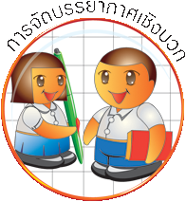
การจัดบรรยากาศเชิงบวก

ให้นักเรียนมีโอกาสได้เห็นแบบอย่างที่ดี ได้เรียนรู้การประพฤติปฏิบัติที่ถูกต้องดีงาม ร่วมกันแสดงความคิด ความรู้สึก แลกเปลี่ยนประสบการณ์เพื่อขยายการเรียนรู้ สามารถศึกษาจากสื่อและแหล่งเรียนรู้ที่หลากหลาย ครูเป็นผู้แนะนำแนวทางที่ถูกต้อง

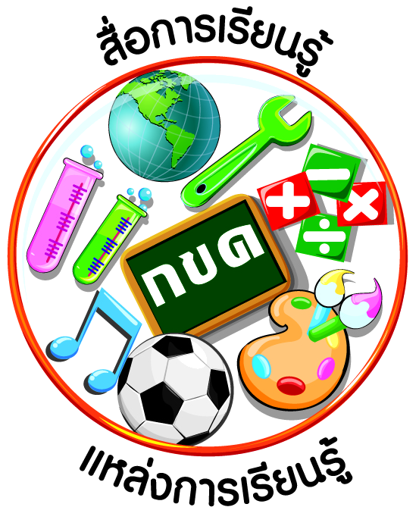
สื่อการเรียนรู้และแหล่งการเรียนรู้

- นิทาน
- ภาพเด็กช่วยเหลือตนเอง
- แบบบันทึกการช่วยเหลือตนเอง
- ภาพหลอดยาสีพระทนต์ของพระบาทสมเด็จพระเจ้าอยู่หัว
- ภาพข่าวขยะล้นเมือง และผลกระทบในด้านต่าง ๆ
- ภาพ/สารคดีการคัดแยกขยะ
- ภาพของเล่น ของใช้
๘. สารคดี/แผนภาพความคิดการผลิตน้ำประปา
๙. สารคดี/แผนภาพความคิดการผลิตกระแสไฟฟ้า
๑๐. กระปุกออมสิน/ภาพกระปุกออมสิน
๑๑. เพลงออมไว้
๑๒. พระบรมราโชวาทเกี่ยวกับการออม และความซื่อสัตย์
๑๓. ภาพของเล่นในอดีต
๑๔. ภาพของเล่นในปัจจุบัน
๑๕. วัสดุเหลือใช้ หรือวัสดุที่มีในท้องถิ่น

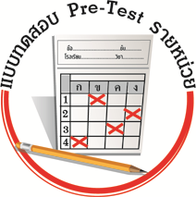
แบบทดสอบก่อนเรียน (Pre-Test)
ได้_______คะแนน
คะแนนเต็ม ๑๐ คะแนน

ชื่อ ______________ นามสกุล________________ เลขที่________ ชั้น _______

ให้นักเรียนระบายคำตอบที่ถูกต้องลงใน ตัวเลือกให้เต็มวง (ห้ามระบายนอกวง)
๑. สมุดจดงานที่เหลือใช้ เราควรทำอย่างไรจึงคุ้มค่าที่สุด
๑ มัดรวมกันแล้วนำไปขาย
๒ นำมาใช้ทดเลขหรือจดบันทึก
๓ ฉีกแล้วพับนกกระดาษ

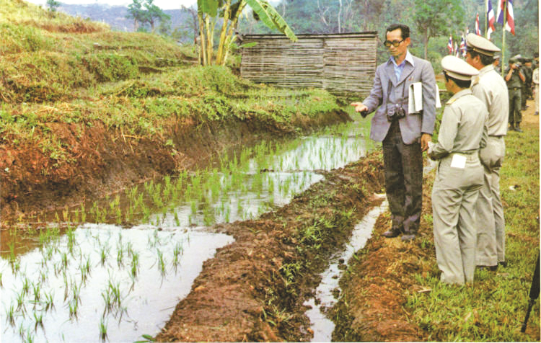
๒. จากภาพตรงกับคำในข้อใด
๑ ทรงงาน
๒ พระบรมราโชวาท
๓ พระราชทาน

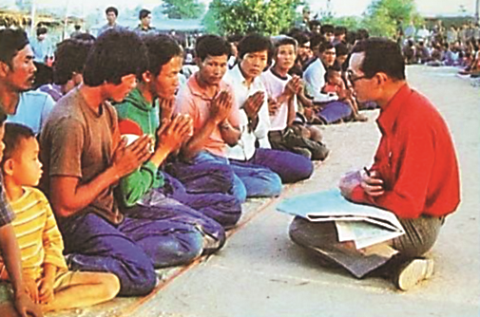
๓. จากภาพตรงกับหลักการทรงงานในข้อใด
๑ ประหยัด
๒ เรียบง่าย
๓ ได้ประโยชน์สูงสุด

๔. การกระทำในข้อใดแสดงถึงความซื่อสัตย์สุจริต จริงใจต่อกัน
๑ ตั้งใจศึกษาเล่าเรียน
๒ ปิดน้ำและไฟเมื่อเลิกใช้
๓ คืนเงินทอนเกินให้แม่ค้า

๕. ข้อใดเป็นการปฏิบัติตนตามหลักปรัชญาของเศรษฐกิจพอเพียง
๑ ปลูกผักสวนครัวไว้บริโภคในครอบครัว
๒ ซื้อโทรทัศน์รุ่นใหม่ และนำรุ่นเก่าไปบริจาค
๓ อ่านหนังสือก่อนสอบตลอดทั้งวันทั้งคืน

๖. การกระทำในข้อใดแสดงถึงการพึ่งพาตนเอง
๑ ขอความช่วยเหลือจากเพื่อนตลอดเวลา
๒ ขวนขวายหาความรู้จนเกิดความเข้าใจ
๓ ลืมนำเงินมาโรงเรียนจึงไม่รับประทานมื้อเที่ยง

๗. ข้อใดเป็นการใช้ข้าวของเครื่องใช้อย่างคุ้มค่า
๑ นำกะละมังเก่ามาใช้ปลูกผัก
๒ เสื้อผ้าขาดชำรุดนำมาเช็ดถูบ้าน
๓ ถูกทุกข้อ

๘. พระบรมราโชวาทคืออะไร
๑ คำสั่งสอน
๒ คำมั่นสัญญา
๓ คำชมเชย

๙. นักเรียนจะปฏิบัติตนตามพระบรมราโชวาทของพระบาทสมเด็จพระเจ้าอยู่หัวในเรื่อง
การประหยัด ได้อย่างไร
๑ ใช้น้ำและไฟอย่างเต็มที่เมื่ออยู่โรงเรียน
๒ ซ่อมแซมเสื้อผ้าที่ขาดแทนการซื้อใหม่
๓ ใช้จ่ายเงินให้พอดีกับรายรับ

๑๐. การปฏิบัติตนตามพระบรมราโชวาทเรื่อง การออม ข้อใดเหมาะสมที่สุด
๑ ใช้จ่ายเงินเท่าที่มี
๒ ใช้จ่ายเงินให้น้อยกว่ารายรับ
๓ ใช้จ่ายเงินให้มากกว่ารายรับ

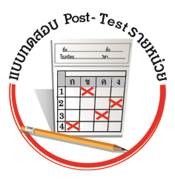
แบบทดสอบหลังเรียน (Post-Test)
ได้_______คะแนน
คะแนนเต็ม ๑๐ คะแนน

ชื่อ __________________ นามสกุล______________ เลขที่________ ชั้น _______

ให้นักเรียนระบายคำตอบที่ถูกต้องลงใน ตัวเลือกให้เต็มวง (ห้ามระบายนอกวง)
๑. พระบรมราโชวาทคืออะไร
๑ คำสั่งสอน
๒ คำมั่นสัญญา
๓ คำชมเชย

๒. นักเรียนจะปฏิบัติตนตามพระบรมราโชวาทของพระบาทสมเด็จพระเจ้าอยู่หัวในเรื่อง
การประหยัด ได้อย่างไร
๑ ใช้น้ำและไฟอย่างเต็มที่เมื่ออยู่โรงเรียน
๒ ซ่อมแซมเสื้อผ้าที่ขาดแทนการซื้อใหม่
๓ ใช้จ่ายเงินให้พอดีกับรายรับ

๓. การปฏิบัติตนตามพระบรมราโชวาทเรื่อง การออม ข้อใดเหมาะสมที่สุด
๑ ใช้จ่ายเงินเท่าที่มี
๒ ใช้จ่ายเงินให้น้อยกว่ารายรับ
๓ ใช้จ่ายเงินให้มากกว่ารายรับ

๔. สมุดจดงานที่เหลือใช้ เราควรทำอย่างไรจึงคุ้มค่าที่สุด
๑ มัดรวมกันแล้วนำไปขาย
๒ นำมาใช้ทดเลขหรือจดบันทึก
๓ ฉีกแล้วพับนกกระดาษ

๕. จากภาพตรงกับคำในข้อใด
๑ ทรงงาน
๒ พระบรมราโชวาท
๓ พระราชทาน

๖. จากภาพตรงกับหลักการทรงงานในข้อใด
๑ ประหยัด
๒ เรียบง่าย
๓ ได้ประโยชน์สูงสุด

๗. การกระทำในข้อใดแสดงถึงความซื่อสัตย์สุจริต จริงใจต่อกัน
๑ ตั้งใจศึกษาเล่าเรียน
๒ ปิดน้ำและไฟเมื่อเลิกใช้
๓ คืนเงินทอนเกินให้แม่ค้า

๘. ข้อใดเป็นการปฏิบัติตนตามหลักปรัชญาของเศรษฐกิจพอเพียง
๑ ปลูกผักสวนครัวไว้บริโภคในครอบครัว
๒ ซื้อโทรทัศน์รุ่นใหม่ และนำรุ่นเก่าไปบริจาค
๓ อ่านหนังสือก่อนสอบตลอดทั้งวันทั้งคืน

๙. การกระทำในข้อใดแสดงถึงการพึ่งพาตนเอง
๑ ขอความช่วยเหลือจากเพื่อนตลอดเวลา
๒ ขวนขวายหาความรู้จนเกิดความเข้าใจ
๓ ลืมนำเงินมาโรงเรียนจึงไม่รับประทานมื้อเที่ยง

๑๐. ข้อใดเป็นการใช้ข้าวของเครื่องใช้อย่างคุ้มค่า
๑ นำกะละมังเก่ามาใช้ปลูกผัก
๒ เสื้อผ้าขาดชำรุดนำมาเช็ดถูบ้าน
๓ ถูกทุกข้อ

เฉลยแบบทดสอบก่อนเรียน (Pre-Test)
๑. ๒ ๒. ๑ ๓. ๒ ๔. ๓ ๕. ๑
๖. ๒ ๗. ๓ ๘. ๑ ๙. ๒ ๑๐. ๒

เฉลยแบบทดสอบหลังเรียน (Post-Test)
๑. ๑ ๒. ๒ ๓. ๒ ๔. ๒ ๕. ๑
๖. ๒ ๗. ๓ ๘. ๑ ๙. ๒ ๑๐. ๓

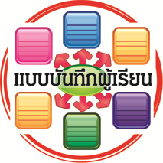
แบบบันทึกสรุปผลการเรียนรู้สำหรับผู้เรียน

ชื่อ-นามสกุล.............................................................................. เลขที่ ................ ชั้น........................
วันที่ ......................... เดือน ........................................................... พ.ศ. ............................................
คำชี้แจง ให้นักเรียนบันทึกสรุปผลการเรียนรู้จากหน่วยการเรียนรู้นี้

นักเรียนมีความรู้สึกอย่างไร หลังจากที่เรียนหน่วยการเรียนรู้นี้แล้ว
......................................................................................................................
นักเรียนยังไม่เข้าใจเรื่องใดอีกบ้างที่เกี่ยวกับหน่วยการเรียนรู้นี้
ซึ่งต้องการให้ครูอธิบายเพิ่มเติม
.....................................................................................................................................................................
นักเรียนได้รับความรู้เรื่องใดบ้างจากหน่วยการเรียนรู้นี้
............................................................................................................................................................
....................................................

หน่วยการเรียนรู้ที่.......... ….......................................................................................

นักเรียนจะสามารถนำความรู้
ความเข้าใจจากหน่วยการเรียนรู้นี้ไปใช้ประโยชน์ในชีวิตประจำวันได้อย่างไรบ้าง
............................................................................................................................................................................................................................
กิจกรรมที่นักเรียนชอบมากที่สุดในหน่วยการเรียนรู้นี้คือ
กิจกรรมใด เพราะอะไร
................................................................................................................................................................................................................

ผลงานที่นักเรียนชอบและต้องการคัดเลือกเป็นผลงานดีเด่นจาก
หน่วยการเรียนรู้นี้คือผลงานใดบ้าง
.....................................................................................................................................................................

หมายเหตุ ให้ครูสำเนาแบบบันทึกนี้เพื่อให้นักเรียนบันทึกทุกหน่วยการเรียนรู้
๑. ครูสามารถนำแบบบันทึกนี้ไปใช้เป็นหลักฐานและข้อมูลเพื่อปรับปรุงและพัฒนากระบวนการเรียนรู้ของผู้เรียน
๒. ครูสามารถนำแบบบันทึกนี้ไปใช้ประกอบการทำวิจัยในชั้นเรียนเพื่อเป็นผลงานประกอบการเลื่อนวิทยฐานะได้
๑. ครูสามารถนำแบบบันทึกนี้ไปใช้เป็นหลักฐานและข้อมูลเพื่อปรับปรุง และพัฒนากระบวนการเรียนรู้ของผู้เรียน
๒. ครูสามารถนำแบบบันทึกนี้ไปใช้ประกอบการทำวิจัยในชั้นเรียนเพื่อเป็นผลงานประกอบการเลื่อนวิทยฐานะได้

